6 Географическая привязка
Эту главу можно пропустить, если не импортируются данные без географической привязки.

Чтобы осуществить географическую привязку отсканированных растров, необходимо определить две области. Сначала растр импортируется в область XY (без проекции), а затем пересчитывается во вторую область с определённой системой координат.

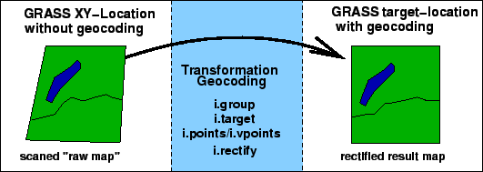
Рисунок 13: Географическая привязка в GRASS

6.1 Подготовка к географической привязке
Желаемая проекция для результирующего растра должна выбираться в зависимости от географического охвата и разрешения. В принципе, может быть задана любая проекция, поддерживаемая GRASS. Разрешение в конечной области не должно быть слишком низким. Если разрешение слишком низкое, по сравнению с исходным разрешением привязываемых данных, то при изменении растра в ходе процесса привязки может получиться растр низкого качества (потеря данных). С другой стороны, при задании слишком высокого разрешения, получившаяся карта высокого качества будет требовать неоправданно большого объёма памяти (размер файла).

6.1.1 Оптимальное разрешение сканированного материала
В случае, если в GRASS импортируется отсканированная карта, разрешение отсканированного картографического изображения также определяет разрешение выбираемой области. Несмотря на кажущуюся простоту, нужно будет поэкспериментировать, чтобы найти баланс между не слишком высоким (размер файла) и не слишком низким (потеря данных) разрешением при сканировании. Следующий пример показывает, как действовать, чтобы подобрать оптимальную область к географическим данным (или наоборот).
a) Пример вычисления разрешения для изображения, отсканированного с разрешением 300dpi:
300dpi = 300 строк/2.54 см = 118.11 строк/см
b) Вычисление подходящего разрешения для масштаба 1:25000:
Длина на местности/кол-во строк на см = 25000 см/118.11 строк = 2.12 м/строку

Если область и её разрешение уже определены, то для расчёта разрешения сканирования необходимо будет определить преобразование между разрешением сканирования и масштабом. В этом случае, действуем согласно описанному примеру обратным пересчётом (5).

6.1.2 Создание нужных областей проекта
Первый шаг состоит в создании области XY, куда будет загружаться первичная отсканированная карта. Границы области должны, по меньшей мере, соответствовать количеству пикселей в направлениях Х-(строки, по высоте) и Y-(столбцы, по ширине) импортируемой карты (в Linux для определения размеров растра можно использовать программу «xv»). Важно, чтобы область была достаточно большой, чтобы на ней уместились первичные данные. GRASS позволяет сделать область больше, чем это необходимо, так что, в случае сомнений, можно подстраховаться и задать область побольше. Устанавливается разрешение равное единице, с тем, чтобы каждому пикселю исходного изображения была сопоставлена растровая ячейка области GRASS. Обычно географическое разрешение (например, в метрах) определяет количество пикселей отсканированной карты, однако, в области XY, где проекции нет, эта связь не действует. Только позже, при трансформировании в другую систему координат, будет задано «настоящее» разрешение (определяемое разрешением сканирования и масштабом).
Вторым шагом будет создание второй области, в которую трансформируется привязанная карта. Эта конечная область будет определять проекцию, границы области и разрешение так, как это требуется в проекте. В простейшем случае конечная координатная область, в которую загружается карта уже существует. Создание конечной области описано в разделе 4.5.1.
Процедура для нескольких фрагментов карты.
Если карта состоит из нескольких фрагментов, они должны загружаться независимо друг от друга в отдельные области XY, чтобы исключить «ляпы» во время привязки. Так же, карта может быть составлена из фрагментов в единое поле в программе для редактирования графики до импорта в GRASS – но только в том случае, если сканированные куски правильно порезаны. Этот способ рекомендован лишь для данных, которые уже хорошо накладываются друг на друга как изображения. Примером могут служить непривязанные спутниковые изображения, которые были загружены в разных частях спектра.

6.2 Процедура географической привязки
После того как созданы область XY и конечная область, мы готовы привязывать необработанную карту, действуя следующим образом:
- Укажите название карты и изображения, которое нужно трансформировать в только что созданную графическую группу.
i.group
  - Укажите названия для этой группы, например "map".
  - Выберите импортируемые изображения с помощью "x".
- Укажите конечную область и систему координат (например Гаусса-Крюгера), в которую будут трансформированы карта и изображение:
i.target
  - Конечная область не должна быть масштабирована, иначе конечный продукт будет передан в выделенный участок, так как GRASS всегда работает с текущим фрагментом. Необходимо выбрать стандартное разрешение (для конечной области), для этого нужно набрать: g.region -dp
- Запустите графический монитор GRASS: d.mon start=x0
- Задайте координаты в системе Гаусса-Крюгера четырём пересечениям линий координатной сетки, ограничивающих территорию, которую требуется трансформировать (см. главу: 6.2.1).
i.points (для растровых карт)
i.vpoints (для векторных карт)
  - Укажите группу изображений, которую надо трансформировать (например «map»).

6.2.1 Выбор контрольных точек
Импортированная карта/изображение отображается слева в отдельном окне программы. Есть две возможности геопривязки: (А) – с использованием координат привязки, (В) – с использованием опорной карты в конечной области.
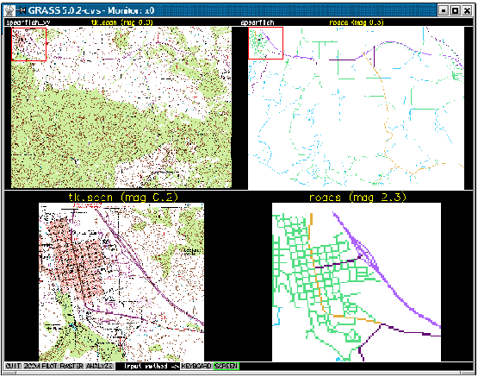
Рисунок 14: Поиск контрольных точек на сканированной топокарте с помощью модуля i.points.
(А) – Контрольные точки для геопривязки известны, например, чётко идентифицируемые точки на бумажной карте, такие как пересечения линий сетки или обозначенные координаты рамки карты. Точки задаются кликом на импортированной карте и вводом координат в пункт X (разделенных пробелом).
(B) – Если в конечную область загружена привязанная карта, на которой можно выделить характерные точки, такие как пересечения дорог, или строения, которые также могут быть найдены на непривязанной карте, привязанная карта может быть загружена в правом окне функцией PLOT RASTER. Таким образом, можно будет найти и отметить характерные точки в обоих окнах.Функция ZOOM позволяет более точно определить положение точек (см.рис 14).
Контрольные точки должны быть равномерно распределены по карте. Ошибку RMS, которая не должна быть больше половины разрешения конечной области, пожно посчитать функцией ANALYSE. RMS каждой точки складываются в общую ошибку. Там, где требуется, возможно игнорирование или переопределение контрольной точки с помощью двойного клика в окне функции ANALYSE. Таким способом точки могут быть расставлены так чтобы уменьшить RMS или более равномерно распределить их по карте.
Равномерное распределение точек с субоптимальной RMS может давать меньшую общую ошибку, чем неравномерное распределение точек с оптимальной RMS.
Модуль i.points завершает работу после успешного определения контрольных точек и точек привязки. Введённые координаты автоматически сохраняются при выходе. Это также касается всех прежде заданных точек в ходе предыдущих запусков i.points. При следующем вызове модуля вы можно продолжить работать в той же области.
Когда задано достаточное для географической привязки количество точек запускается модуль i.rectify, необходимое количество точек зависит от исходных данных и выбранной степени полинома для трансформации. Сначала должна быть указана группа привязываемых изображений. Запрос выводится в случае, если карта:
- Должна быть трансформирована в текущий фрагмент конечной области (соответствующий установленным параметрам – разрешению и охвату конечной области);
- или в минимальный фрагмент (GRASS вычисляет границы фрагмента самостоятельно).
Если в этом меню выбран пункт 1 – текущий фрагмент, то следует ещё раз убедиться в том, что параметры конечной области (охват, разрешение) выбраны правильно. Поскольку данные автоматически сохраняются, нет никакой сложности в том, чтобы выйти из модуля i.rectify и GRASS, чтобы проверить текущие настройки конечной области, изменить их при необходимости и опять вернуться в область XY и модуль i.rectify.

6.2.2 Настройка корректной трансформации
Корректность трансформации определяется степенью полиномиального преобразования (СПП). Это зависит от степени искажения (например, на снимках с центральной проекцией – за счёт пересечённости рельефа местности), также как и от совокупности доступных контрольных точек. Чем выше внутреннее искажение изображения, тем выше должна быть СПП и тем больше необходимо контрольных точек для точной географической привязки (см. табл. 9). Однако, слишком высокие степени математически не оправданны.
Как правило, при корректной внутренней геометрии изображения (например, сканированные топокарты в ортогональной проекции) требуется минимальное количество контрольных точек и, соответственно, минимальная СПП. С другой стороны, изображения с искажениями во внутренней геометрии (например, исторические карты) нуждаются в большем количестве контрольных точек и, соответственно, более высокой СПП.
Таблица 9: СПП для географической привязки
СПП | Минимальное кол-во контрольных точек | Модуль
1 | 3
2 | 6 | i.rectify
3 | 10
4 | 15

Если для выбранной СПП количество точек привязки меньше чем необходимое, GRASS не сможет начать процесс привязки. Минимальное количество контрольных точек, необходимое для данной СПП приведено в табл. 9.

